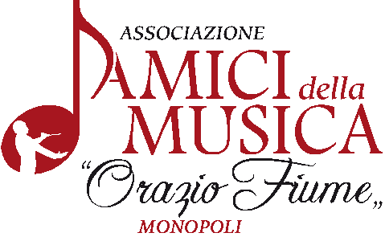
Associazione Amici della Musica
Via V. Consoli, 19 – 70043 MONOPOLI
amicimusicamonopoli@libero.it www.amicimusicamonopoli.com
Il Presidente

L 46^ stagione concertistica degli “Amici della Musica-O.,Fiume” di Monopoli prosegue con il consueto CONCERTO di NATALE con il

WASHINGTON GOSPEL SINGERS

CONCERTO EVENTO

WASHINGTON GOSPEL SINGERS
Lamount SHELTON - tenore e direttore
Michelle SHELTON - soprano
Brittany HOWARD - soprano
Karin EVANS - contralto
Avery LAWRENCE - contralto e batterista
William BROWN III - tenore
Glenn SHELTON - tastiere

Direttamente da Washinton D.C. torna in Italia il gruppo Washington Gospel Singers formato dalle voci soliste dei gruppi “Nate Brown & One Voices” e “Tabernacle BaptistChurch”.
L’unione di questi due cori e l’esperienza ventennale del Direttore Lamont Shelton che ha girato dal 2010 in Europa nel gruppo di Nate Brown come voce solista, non può che garantire un risultato di alta qualità artistica e musicale.
Washington Gospel Singers è un coro gospel formato da prestigiosi cantanti di gospel di Washington DC.
Si distinguono per il loro frizzante ed energico timbro e armonie vocali.
Negli anni hanno acquisito numerosi riconoscimenti negli Stati Uniti e nel 2018 sono stati votati come il miglior gruppo gospel della regione di Washington DC.
Hanno viaggiato negli Stati Uniti, Sud America ed Europa diffondendo la tradizione e il significato del gospel e in ogni spettacolo riescono a condurre il pubblico in un viaggio indimenticabile
di emozioni e spiritualità.
Hanno condiviso il palco con artisti famosi e vincitori di Grammy come Richard Smallwood, Donald Lawrence, Marvin Sapp, Ce Ce Winnans e molti altri.

Lamont SHELTON è un cantante di grande talento, un direttore di coro e una grande voce.
Ha iniziato a cantare quando era solo un bambino, essendo figlio di musicisti e cantanti, ma
ha veramente scoperto la sua passione per il canto quando ha partecipato al coro gospel e al programma di teatro offerto della Lake Cli_on/Eastern High School.
Successivamente, ha frequentato la Coppin State University, studiando business e canto.
Durante i suoi anni all’università, ha approfondito i suoi studi musicali prendendo lezioni
private da Mrs. Jean Carter alla New Shiloh School of Music di Baltimore.
Durante la sua carriera Lamont ha avuto l’opportunità di cantare in numerosi cori e gruppi, e ha lavorato professionalmente come voce di accompagnamento per diversi artisti, condividendo il
palco con artisti come: Lucresia Campbell, Russell Delegation,
Jeff Jacobs, Troy Sneed e Steve Lawrence.
Attualmente è membro del gruppo gospel della Tabernacle Baptist Church, in cui ha il ruolo di direttore del Extraordinary Worshipper’s Ministry.

Programma
Amazing Grace
How Great _ou Art
Precious Lord, Take My Hand
His Eye Is on the Sparrow
Blessed Assurance
Just a Closer Walk with _ee
I’ll Fly Away
Swing Low, Sweet Chariot
Go Down, Moses
_e Old Rugged Cross
Leaning on the Everlasting Arms
In the Garden
Oh When the Saints Go Marching In
What a Friend We Have in Jesus
Oh Happy Day

Martedì 23 dicembre 2025-Auditorium -Teatro “RADAR” - Monopoli
Porte ore 20,30 - Sipario ore 21,00
________________________

INGRESSI
Posto unico €. 15,00
Ridotto €. 12,00
per i soci dell’ass.ne “Amici della Musica-O.Fiume”, i possessori di Disability Card, i giovani fino a18 anni e gli allievi del Conservatorio “N.Rota” di Monopoli.

Abbonamenti e Biglietti acquistabili presso:
- Apuliaticket.it link: www.apuliaticket.it/amicidellamusica
- Mondadori Bookstore Via Roma, 129 - Monopoli
Biglietti e Abbonamenti acquistabili con CARTA DEL DOCENTE

INFORMAZIONI
Mondadori Bookstore Via Roma, 129 - Monopoli
Associazione Amici della Musica “Orazio Fiume”
amicimusicamonopoli@libero.it - www.amicimusicamonopoli.com

Il Presidente
Avv. Michele Fanizzi

